INSIGNIA Y PROMESA TEMPORAL
FRATERNIDAD “ AMIGOS DE DIOS”

MONASTERIO DE MM DOMINICAS
SANTA MARÍA LA REAL
BORMUJOS 30 DE JUNIO 2012
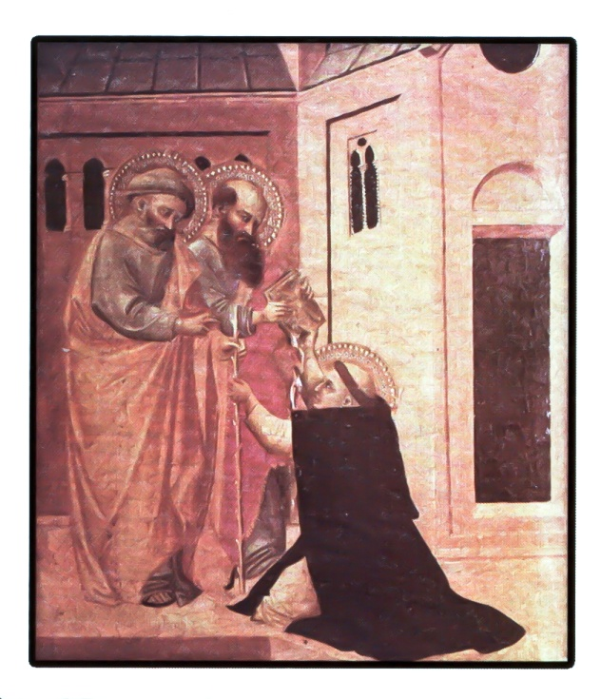

<< Entre los discípulos de Cristo, hay hombres y mujeres que viven en el mundo, participando, por el bautismo y la confirmación, activamente en la misión Real, Sacerdotal y Profética de N.S Jesucristo, y tienen como vocación hacer brillar la presencia de Cristo en el corazón de la humanidad de forma que, a través de ellos el mensaje divino de la salvación sea conocido y aceptado por todos los hombres.>> (Constitución Fundamental, Orden Seglar Dominicana)

RITOS INICIALES

CANTO DE ENTRADA

JESÚS SALVADOR,
TU QUE HICISTE DE DOMINGO
TU MENSAJERO DE LA PALABRA,
HONOR Y GLORIA A TI.

En tu pueblo, Señor,/ Domingo se elevó como un fuego.
El que ardía de amor/ por la salvación de los hombres.
Día y noche meditaba/ en tu palabra.
En su rostro/ tu luz resplandecía.

JESÚS SALVADOR…………

Los dones de tu Espíritu/ lo hicieron grande.
Como la estrella de la mañana/ en medio de las nubes.
Como un olivo/ que anuncia mucho fruto.
De pie en tu casa/ de una corona de hermanos rodeado.

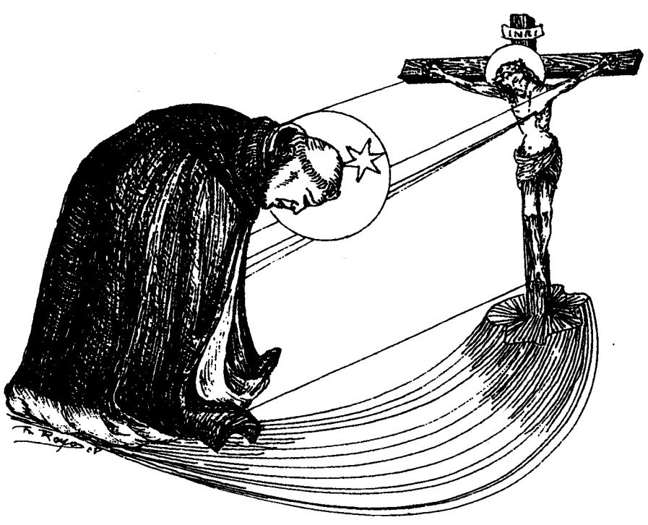

MONICIÓN

Hoy… en el camino de nuestras vidas… en el camino de nuestra Fraternidad… en el camino de nuestro camino… en este momento de parón, de reflexión, de revisión, de volver atrás con la vista siempre hacia delante, hacia ÉL… queremos detenernos ahora, esta tarde, este día, para presentarnos ante TI.

Te ofrecemos lo poco que somos; nuestra andadura, nuestras vidas, pero nuestro CORAZÓN abierto, alegre y esperanzado.

En esta tarde, Madre, nos ponemos en tus manos, para que seas tú la que nos proteja, nos ilumine y nos acompañe. En esta tarde José, hombre ANÓNIMO y JUSTO, suplicamos de ti que cumplamos con nuestra promesa SIEMPRE con amor y fidelidad. Intercede por nosotros, para que seamos siempre constantes en la búsqueda y el encuentro con tu Hijo.

Bienvenidos a la fiesta de la Eucaristía. Hoy celebramos al Señor que guía a su iglesia a través de su Espíritu derramado en sus hijos, en uno de sus hijos.

La Orden de Predicadores que fundara el bueno de Santo Domingo, SUMA Y SIGUE y apuesta con decisión e ilusiones renovadas por esa vida ligada al anuncio encendido, valiente y universal.

Nosotros Laicos, hombres o mujeres, hijos, hermanos, padres y madres, estamos llamados, queremos VOLUNTARIAMENTE, participar de esa tarea única y prodigiosa del anuncio. Un anuncio que apoyado en la formación, el estudio, la contemplación con entrañas de misericordia, la oración y la búsqueda apasionada de la verdad, ha de hacerse presente en todos los acontecimientos de la vida.

Urge dar respuesta a tanta soledad, a tanto vacío, a tanto dolor, a tanta pregunta que no encuentra respuesta. Y ha de darse desde la fe, con corazón joven y encendido y con la seguridad que el Padre de la Vida, nos quiere tal y como somos.

Comienza la Misa normalmente

En el nombre del Padre...
Saludo
Acto penitencial.

Liturgia de la Palabra

1ª LECTURA 1 Cor. 1, 26-31

Lectura de la primera carta del Apóstol San Pablo a los Corintios.

Hermanos: Fijaos en vuestra asamblea, no hay en ellas muchos sabios en lo humano, ni muchos poderosos, ni muchos aristócratas; todo lo contrario, lo necio del mundo lo ha escogido Dios para humillar a los sabios, y lo débil del mundo lo ha escogido Dios para humillar a los sabios. Aún más, ha escogido la gente baja del mundo, lo despreciable, lo que no cuenta para anular a lo que cuenta, de modo que nadie puede gloriarse en presencia del Señor. Por él, vosotros sois en Cristo Jesús, en ese Cristo que Dios ha hecho para nosotros sabiduría, justicia, santificación y redención.
Y así -como está escrito- el que se gloríe, que se gloríe en el Señor. Palabra de Dios.

SALMO RESPONSORIAL (33)

Id al mundo entero a proclamar el Evangelio.

Bendigo al Señor en todo momento,
su alabanza está siempre en mi boca;
mi alma se gloria en el Señor;
que los humildes lo escuchen y se alegren.

Id al mundo .…...

Proclamad conmigo la grandeza del Señor,
ensalcemos junto su nombre.
Yo consulté al Señor, y me respondió,
me libró de todas mis ansias.

Id al mundo ……..

Contempladlo y quedareis radiante,
vuestro rostro no se avergonzará;
si el afligido invoca al Señor, él lo escucha
y lo salva de sus angustias.

Id al mundo ……..

Gustad y ved que bueno es el Señor,
dichoso el que se acoge a Él.
Todos sus santos, temed al Señor,
porque nada les falta a los que lo temen.

ALELUYA

Tu palabra, Señor, es verdad; santifícanos en la verdad.

EVANGELIO Lc. 5, 1-11

Lectura del Santo Evangelio Según San Lucas.

En aquel tiempo, la gente se agolpaba alrededor de Jesús para oír la Palabra de Dios, estando él a orillas del lago de Genesaret; y vio dos barcas que estaban en la orilla: los pescadores habían desembarcado y estaban lavando las redes.
Subió a una de las barcas, la de Simón, le pidió que la apartara un poco de la tierra. Desde la barca, sentado, enseñaba a la gente.
Cuando acabó de hablar, dijo a Simón: -Rema mar adentro y echad las redes para pescar.
Simón contestó: -Maestro, nos hemos pasado la noche bregando y no hemos cogido nada; pero, por tu Palabra, echaré las redes. Y, puestos a la obra, hicieron una redada de peces tan grande, que reventaba la red. Hicieron señas a los socios de la otra barca, para que vinieran a echarles una mano. Se acercaron ellos y llenaron las dos barcas, que casi se hundían. Al ver esto, Simón Pedro se arrojó a los pies de Jesús, diciendo: -Apártate de mí, Señor, que soy un pecador. Y es que el asombro se había apoderado de él y
de los que estaban con él, al ver la redada de peces que habían cogido; y lo
mismo les pasaba a Santiago y Juan, hijos de Zebedeo, que eran compañeros de Simón.
Jesús dijo a Simón: -No temas; desde ahora serás pescador de hombres.
Ellos sacaron las barcas a tierra, y dejándolo todo, lo siguieron.
Palabra del Señor.

TOMA DE INSIGNIA

Se los llama por sus nombres.

Celebrante: ¿Qué pedís?

Ellos contesta: La misericordia de Dios y la vuestra. Quiero que me admitáis en la Fraternidad, para frecuentar vuestro trato y conocer así más de cerca vuestra vida cristiana, caridad mutua y celo apostólico, como dominicos seglares. Ayudadme con vuestras oraciones y ejemplos, a seguir fielmente a Cristo, a fin de alcanzar la perfección evangélica. Participando de la vida y misión de la Orden.

Celebrante: Señor, atiende los deseos y las súplicas de estos hermanos que anhelan incorporarse a la Familia Dominicana, sé propicio con ellos y concédeles encontrar en nuestra Fraternidad el ambiente de mutuo amor que estimule y favorezca su respuesta a tu llamada. Por J. N. Señor. Amén.

Se les pone la insignia y se les hace entrega de los Estatutos de la Orden Seglar Dominicana, como signo de pertenencia a la Familia Dominicana, y reciben el abrazo.

RITO DE LAS PROMESAS

PROMOTOR: Llama por su nombre a cada uno de los hermanos, que responden diciendo. AQUÍ ESTOY.

PROMOTOR: ¿Qué pedís?

TODOS: ¡La misericordia de Dios y la vuestra!

Homilía

(No se dice Credo)

Interrogatorio

Celebrante: Queridos hermanos, consagrados ya a Dios por medio del Bautismo, ¿queréis uniros más íntimamente a Cristo y a la Iglesia por medio de esta promesa en la Orden Seglar de Santo Domingo?

Todos a la vez: Si quiero con la ayuda de Dios y la vuestra.

Celebrante: ¿Queréis servir a Dios y al prójimo, en sintonía con la Iglesia y como miembros de la Orden de Predicadores, participar de su misión apostólica con la oración, el estudio y la predicación, conforme a vuestro estado laical?

Todos a la vez: Sí quiero con la ayuda de Dios y la vuestra

Celebrante: El Señor que comenzó esta obra en vosotros, Él mismo la lleve a buen término. Y oremos queridos hermanos a Dios Padre Todopoderoso, para que derrame su bendición sobre estos hijos suyos e infunda con clemencia la bendición de su gracia sobre ellos y los confirme benignamente en su propósito.

Oremos: Mira con bondad Señor, a estos hijos tuyos que hoy ante la Iglesia, con la conversión del corazón, quieren profesar la vida evangélica; concédeles que, la gracia bautismal que desean confirmar con esta nueva Promesa, tenga en ellos plena eficacia y para que fortalecidos con la ayuda del Espíritu Santo, amen a Dios por encima de todas las cosas, y con ardor apostólico y ejemplo de vida, extiendan el Reino de Cristo. Por Jesucristo Nuestro Señor. Amén.

PROMESA Ante la promotora local y el promotor Provincial, cada uno de los que van a profesar, leen personalmente su fórmula.

Yo ______________________ por la gracia y el amor de Dios, Padre, Hijo y Espíritu Santo, con la protección de la Bienaventurada Virgen María y de Santo Domingo, y ante vosotros, Sor Inmaculada Delgado, Promotora de la Fraternidad Seglar de Bormujos, y de ti, Fr. José Antonio Segovia, Promotor Provincial de las Fraternidades Seglares de Andalucía, en representación del Maestro de la Orden de Predicadores, PROMETO vivir según la regla y el directorio de los seglares de Santo Domingo durante tres años.

Entrega del Evangelio a cada uno de los que han profesado.

Celebrante: Recibid el Evangelio de la paz, que permanezca en vuestro corazón y en vuestros labios, para que testimoniándolo con vuestras buenas obras seáis sal de la tierra y luz del mundo, para honra de Dios y salvación del prójimo.

Todos: Amén.

Acogida fraterna de la Comunidad y la Fraternidad.

Con este acto habéis confirmado vuestra pertenencia a la Fraternidad Seglar Dominicana por tres años, y yo en su nombre, os recuerdo vuestra participación en todos los bienes espirituales y apostólicos de nuestra Orden.

CANTO

¡Ay de mí, si no predico el Evangelio, ay de mí!
¡Ay de mí, si no predico el Evangelio, ay de mí, ay de mí!

Eres elegido y enviado,
eres un apóstol del Señor.
Hijo de Domingo de Guzmán,
de la gracia de Dios, predicador,
por la gracia de Dios, predicador.

¡Ay de mí, si no predico el Evangelio…….

Anuncia a Jesús resucitado,
del pecado y de la muerte, vencedor.
Hijo de Domingo de Guzmán,
de la gracia de Dios, predicador,
por la gracia de Dios, predicador.

¡Ay de mí, si no predico el Evangelio…….

Proclama de palabra y con la vida,
el mensaje de amor y compasión.
Hijo de Domingo de Guzmán,
de la gracia de Dios, predicador,
por la gracia de Dios, predicador.

¡Ay de mí, si no predico el Evangelio…….

PETICIONES

Por la Iglesia y hoy especialmente por la Orden de Predicadores para que todos sus integrantes sientan la necesidad de poner en práctica el carisma que nos dejó nuestro Padre Santo Domingo.

Roguemos al Señor…….

Por la humanidad actual, sometida a un sistema cultural y económico que idolatra el tener, el poder, el consumir y que a su vez genera más pobreza y deshumanización.

Roguemos al Señor………

Te pedimos Señor por los pobres, enfermos, mayores, para que estemos atentos a sus necesidades y las hagamos nuestras en esta fraternidad, “Amigos de Dios”.

Roguemos al Señor……....

Por todas las familias especialmente las nuestras para que el amor de Dios y nuestra oración las ayude a encontrar el camino que nos mostró nuestro Señor Jesucristo.

Roguemos al Señor……….

Por las vocaciones sacerdotales y religiosas para que los jóvenes sientan en sus vidas el dedicarse a Dios y a su obra en este mundo.

Roguemos al Señor………..

Por las monjas Dominicas especialmente por las de esta Comunidad que nos acogen que con su ejemplo y apoyo nos enseñan las virtudes de nuestro Padre Santo Domingo.

Roguemos al Señor…………

Te pedimos Señor que la gracia que llega hoy a nosotros nos ayude a saber transmitir tu Amor con la misma fuerza que lo hicieron Santo Domingo y tantos santos y santas de la Orden.

Roguemos al Señor………..

Te pedimos Señor que nos ayudes a renovar cada día nuestra entrega incondicional a todos los que nos necesiten.

Roguemos al Señor……….

Señor quiero en la vida seguirte y por los caminos irte alabando y bendiciendo. Amar tu ciencia y tu luz, que vaya en fin por la vida como Tú estás en la Cruz, los ojos al mundo muertos y los dos brazos abiertos para todos mis hermanos.

Roguemos al Señor……….

Presentación de las Ofrendas

PAN Y VINO: Ofrecemos el Pan y el Vino que se convertirán en tu Cuerpo y Sangre, Señor. Pan y Vino partido y repartido de corazón entre nosotros. Signo de comunión, de fiesta y alegría. Frutos de nuestro trabajo diario y del deseo de colaborar contigo para que el mundo mejore cada día.

VELAS: Te presentamos, Señor, estas velas que representan nuestra consagración bautismal. Ayúdanos a ser luz en el mundo, y calor para todos los que sienten el frío de la indiferencia, de la soledad, del abandono y la oscuridad de una vida sin fe.

EVANGELIO: Cada uno de nosotros, hemos sido llamados, por Dios, por Jesús, por Domingo, para dar testimonio de esperanza, que a la luz de este evangelio, como Pedro junto al mar de Galilea descubre su pequeñez ante tanta grandeza, descubramos también nosotros nuestra pequeñez y naveguemos Mar a Dentro siguiendo la invitación de Jesús a sabernos enviados a ser pescadores de hombres y colaborando en su misión, anunciar juntos la Buena Noticia"

RED: "Señor, con la red que usaron los discípulos para conseguir pesca queremos presentarte nuestra entrega personal y libre a TI y al servicio de tu Palabra.
Si te das cuenta tiene muchos agujeros, pero todos atados hacen la fuerza y la capacidad para recoger el fruto del mar.
Así queremos ser nosotros: estar unidos en la ORACIÓN, atados al ESTUDIO y llenos de tu Espíritu para la PREDICACIÓN.
Dentro de ella depositamos parte de algo muy personal de cada uno de nosotros, lo más intimo, más querido, que solo Tú sabes, como símbolo de desprendimiento y entrega total a Ti"

CANTO DE COMUNIÓN

Hemos recibido la misión
de anunciar el Evangelio del Señor,
de predicar al mundo Buena Noticia:
Dios es Padre Él no creó,
Dios es Gracia Él nos salvó.

La mies es abundante y pocos los obreros,
y somos enviados a su viña, a trabajar,
él siempre va delante, Camino verdadero,
a quien sigue sus huellas, su Paz le acompañará.

Hemos recibido la misión…………………

Poneos en camino, y no llevéis alforjas,
o algo que os impida el vivir en libertad,
tened en mi confianza, os basta con mi gracia,
creed en mis palabras, sabed: nunca pasarán.

Hemos recibido la misión…………………

Heraldos sois de un Reino, que no es de este mundo,
el Reino de la justicia de la vida y de la verdad,
sed fieles y valientes, a nada tengáis miedo,
mi Espíritu, mi gracia, mi Amor no os faltarán.

Hemos recibido la misión…………………
ACCIÓN DE GRACIAS

Te damos gracias Señor, amado nuestro por habernos elegido a ser dominicos laicos en esta Fraternidad de Bormujos, para compartir la Fe en Ti, crecer en espiritualidad y ser instrumentos tuyos en el mundo de cada cual.
Te damos gracias por habernos dado como ejemplo a seguir a estas monjas que tras su clausura se hacen apóstoles de tu Evangelio y nos dan la fuerza viva que les viene del Espíritu, para alcanzar ser tus testigos junto a ellas.
Te damos gracias porque continuamente nos das oportunidades sin merecerlas, para lograr ser felices junto a Ti
Te damos gracias por considerarnos cristianos que buscamos la VERDAD y que hoy con nuestras promesas nos comprometemos a vivir en la VERDAD EVANGELICA para darte GLORIA y serte útiles en tu Historia de Salvación con los hombres de nuestro tiempo.
Y por último te damos gracias por llamarnos a tu IGLESIA donde queremos ser piedras vivas desde la contemplación, la formación y la Evangelización para serte ayuda a construir tu REINO.

ACCIÓN DE GRACIAS
Señor, mi Dios. Yo te alabo y te bendigo porque tu santa Voluntad ha permitido que las sombras de la vejez desmayasen en colorido de mi juventud, porque quisiste que yo fuese no un astro, ni un cáliz brillante y hermoso, sino un grano de arena, simple e insignificante en la inmensa playa de la humanidad.
Señor vengo a ofrecerte mi ser, mi vida, mi amor, mi alegría, mi dolor; cuanto puedo y cuanto tengo, cuanto Tú me has dado Señor.

CANTO FINAL

Dios quiso un día en este mundo, tener un hijo predicador;
Santo y fecundo por sus buenas obras y su oración.
Y fue Domingo el elegido a tal misión:
Nació en España, cruzó fronteras y floreció.

Predicador, que por los caminos ibas hablando de tu Señor.
Predicador del Evangelio, la Sabiduría y del Amor.
Predicador, nos enseñaste el camino de la oración:
Hablar con Dios de los demás y a los demás hablar de Dios.

Pasando el tiempo creció el carisma, de la predicación,
De aquellos frailes con sus hermanas en contemplación.
Luego seglares colaboraron y se formó:
La gran Familia Dominicana que en la Iglesia es comunión.

VE Y PREDICA

